עניני חנוכה
תשפ"ד

שפתי צדיק
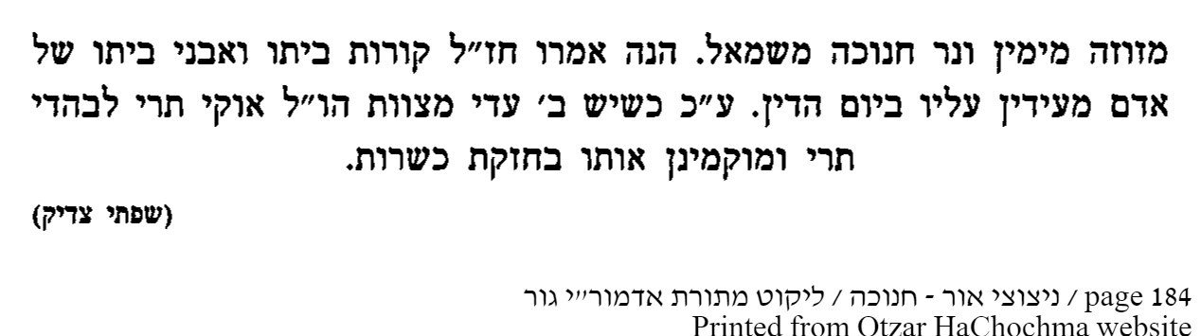

הרב הקדוש מקאצק
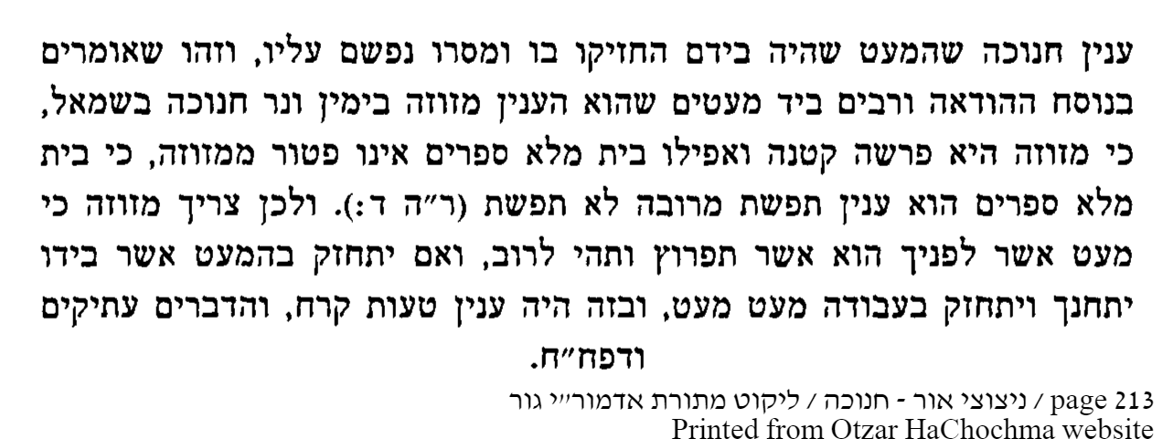

חידושי הרי"ם
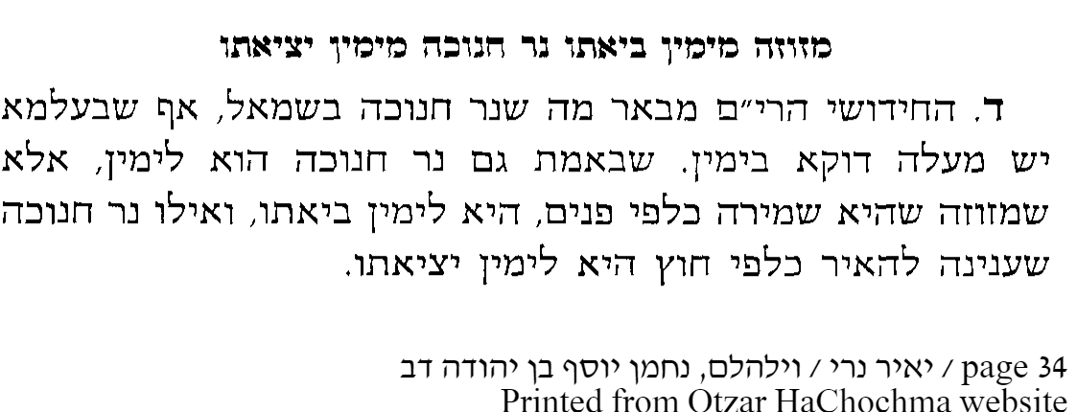

הלקח והלבוב

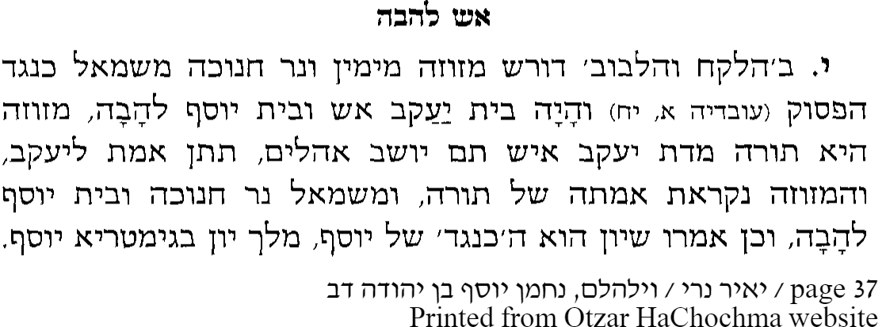

נתיבות יצחק

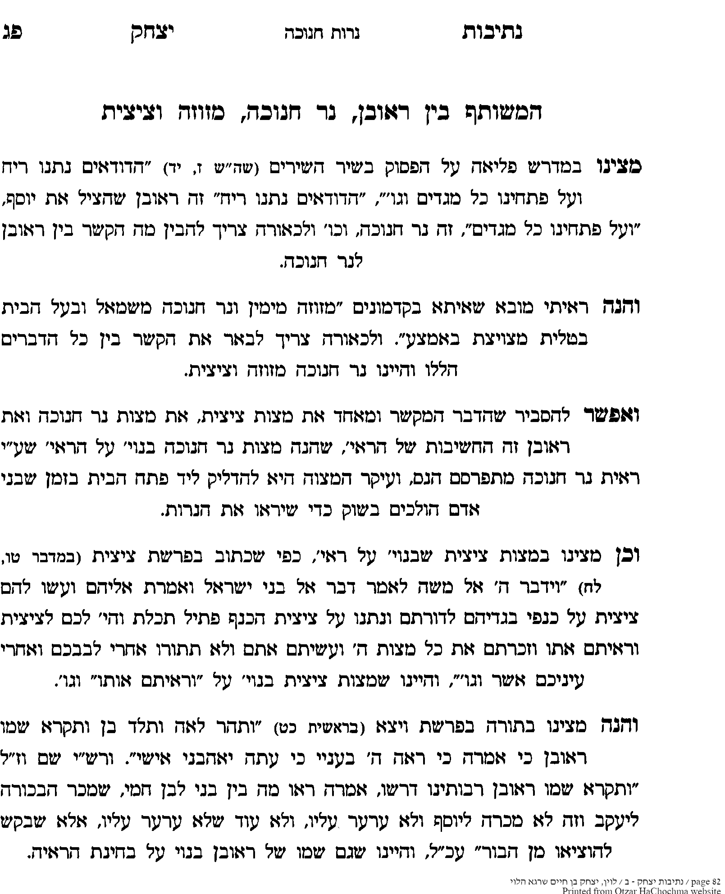

בית יוסף הלכות מזוזה ס' רפה
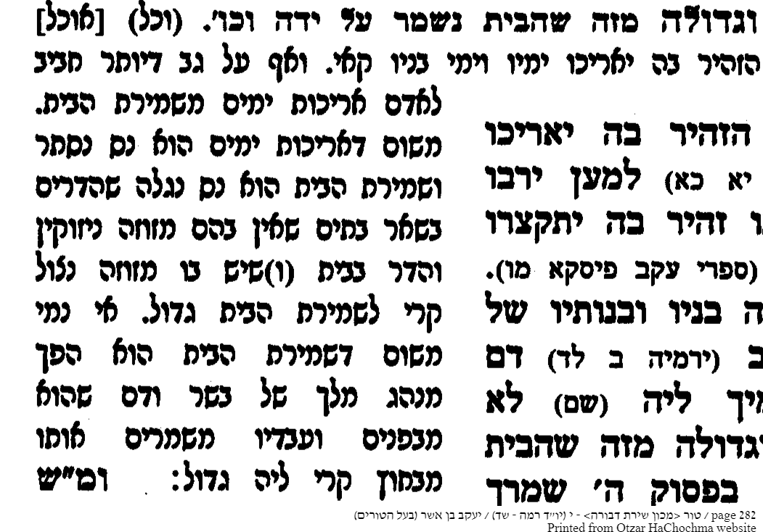

קדושת לוי קדושות לחנוכה קדושה חמישית
וזה הפירוש (שבת כב, א): והיכא מנח להו, חד אמר מימין הפתח חד אמר משמאל, והלכתא משמאל כדי שיהיה מזוזה מימין ונר חנוכה משמאל. והנה התיבות 'כדי שיהיה מזוזה מימין ונר חנוכה משמאל' לכאורה אין לו הבנה, דהרי אפילו בפתח שאין ראוי למזוזה נר חנוכה משמאל. ולפי דברינו יתכן, דמר סבר נר חנוכה מימין, דנס של חנוכה היה מצד שאוהב את ישראל ונוקם באומות העולם כאשר ביארנו למעלה, ומדת החסד מימין כנודע (זוה"ק ח"ג קנג, ב; רנז, א). ומר סבר משמאל, דאף על פי כן, הרי מאהבה שאוהב את ישראל נוקם באומות העולם, והוא 'גבורה שבחסד', והגבורה הוא בשמאל (שם). 'והלכתא משמאל כדי שיהיה מזוזה מימין', פירוש, שעיקר הנס לעשות נקמה בגוים, ונקמה הוא מדת שמאל, אף על פי ששרשו הוא במדת אהבה שאוהב את ישראל, מכל מקום עיקר הנס ניכר בנקמה במלכות הרשעה, ונקמה הוא ממדת הגבורה, רק בעבור ששרשם בא ממדת האהבה שאוהב את ישראל ואהבה וחסד הוא מימין, לכן אמר 'כדי שיהיה מזוזה מימין', כלומר מזוזה הוא מדת שמירה ששומר אותנו (עי' ע"ז יא, א; מנחות לג, ב), והוא מדת האהבה וחסד שהוא מימין, מזה בא נר חנוכה שהוא נס ונקמה בגוים, ונקמה הוא בשמאל.

